ACTA DE LA CUARTA SESIÓN ORDINARIA
CONSEJO TECNICO DE CATASTRO
DEL MUNICIPIO DE GUADALAJARA, JALISCO
31 DE MARZO DEL 2023

En el Colegio de Ingenieros Civiles del Estado de Jalisco (CICEJ). con domicilio Av. De los Maestros, No. 1943, Colonia Chapultepec Country, C.P. 44620, Guadalajara Jalisco. Siendo las 9:00 nueve horas del día 31 de marzo del año 2023, dos mil veintitrés, se celebró la Cuarta Sesión Ordinaria del Consejo Técnico de Catastro del Municipio de Guadalajara, convocada por la ciudadana Maestra Karina Anaid Hermosillo Ramírez, en su carácter de Síndica Municipal de Guadalajara, representante designada con oficio No. PM/0108/2022, como suplente para el cargo de Presidenta del Consejo Técnico de Catastro del Municipio de Guadalajara. Inicia esta sesión, manifiesta <<Buenos días, sean todas y todos bienvenidos a esta Cuarta Sesión Ordinaria del Consejo Técnico de Catastro del Municipio de Guadalajara, prevista para el día de hoy viernes 31 de Marzo del año 2023 a las 9:00 horas.
Agradezco al Colegio de Ingenieros Civiles del Estado de Jalisco (CICEJ), por su hospitalidad, para llevar a cabo esta sesión del Consejo Técnico en sus instalaciones.

Damos inicio a esta sesión para lo cual solicito al Mtro. Rubén Alberto Reyes Enríquez, como lo establece el artículo 11, fracción IV, del Reglamento del Consejo Técnico de Catastro del Municipio de Guadalajara, se sirva nombrar lista de asistencia de las y los consejeros de este Consejo Catastral del Municipio de Guadalajara.>>
1.- Lista de asistencia y declaratoria de quórum legal para sesionar.- En el desahogo de este punto, el Mtro. Rubén Alberto Reyes Enríquez, Suplente del Secretario Técnico de este Consejo, En uso de la voz el Secretario Técnico manifiesta << Buenos días a todas y todos los consejeros sean bienvenidos, procedo hacer mención al pase de lista de asistencia.-----------------------------------------------------------------------------------------------------------------------------------------------------

Nombre | Representación
Mtra. Karina Anaid Hermosillo Ramírez | Síndica Municipal y Presidenta del Consejo Técnico de Catastro del Municipio de Guadalajara
Mtro. Rubén Alberto Reyes Enríquez | Suplente Secretario Técnico del Consejo Técnico de Catastro del Municipio de Guadalajara
LCP. Francisco González Rendón | Suplente de la Dirección de Catastro del Municipio de Guadalajara
Regidora Patricia Guadalupe Campos Alfaro | Titular de la Comisión Edilicia de Hacienda Pública del Municipio de Guadalajara
Arq. Daniel Briseño Bass | Cámara Mexicana de la Industria de la Construcción Jalisco (CMIC)
Mtro. Agustín Flores Martínez | Consejo Intergrupal de Valuadores del Estado de Jalisco
Lic. Alberto Vázquez Sainz | Cámara Nacional de Comercio de Guadalajara
Ing. Tonatiuh Méndez Pizano | Centro Empresarial de Jalisco (COPARMEX)
Ing. Enrique Font Becerra | Colegio e Instituto Mexicano de Valuación, A.C.
Ing. Ricardo Ulloa Bernal | Suplente Dirección de Obras Públicas del Municipio de Guadalajara
Lic. Diego Macías Enríquez | Suplente Dirección de Ordenamiento del Territorio del Municipio de Guadalajara
Lic. Adriana Mercado Ruiz | Colegio de Notarios del  Estado de Jalisco
Ing. Margarita Romero Peña | Colegio de Ingenieros Civiles de Jalisco, A.C.
Mtro. Enrique Rivera Rubio | Sociedad Civil
Mtro. Rafael Aceves Preciado | Sociedad Civil

Le informo Mtra. Karina, que de acuerdo al artículo 11 fracción IV del Reglamento del Consejo Técnico de Catastro del Municipio de Guadalajara que contamos con 15 consejeros, habiendo Quórum suficiente, para llevar a cabo esta Cuarta Sesión Ordinaria del Consejo Técnico de Catastro.>>

2.- Presentación y aprobación de la orden del día.
En uso de la voz la Maestra Karina Anaid Hermosillo Ramírez, Presidenta del Consejo, manifiesta, << Vista la verificación de la lista de asistencia de las y los consejeros y de conformidad con lo dispuesto por el artículo 14 del Reglamento del Consejo Técnico de Catastro del Municipio de Guadalajara, solicito Mtro. Rubén Reyes, dar lectura al orden del día propuesto. >>

En uso de la voz la Secretario Técnico, Mtro. Rubén Alberto Reyes Enríquez, manifiesta, <<Lectura del orden del día del Consejo Técnico de Catastro del Municipio de Guadalajara del Año 2023.

ORDEN DEL DIA
1 .-Lista de asistencia, declaratoria del quórum legal para sesionar.
2.-Presentación y aprobación de la orden del día.
3.-Aprobación de Acta de la 3era. Sesión Ordinaria.
4.-Presentación de polígonos de valor de TERRENOS.

5.-Presentación de valor de CALLES Y AVENIDAS.

6.-Asuntos varios.

7.-Clausura de la sesión.
En uso de la voz la Maestra Karina Anaid Hermosillo Ramírez, Presidenta del Consejo, manifiesta,<<De conformidad con lo dispuesto por el artículo 10, fracción V, del Reglamento del Consejo Técnico de Catastro del Municipio de Guadalajara, someto a su consideración el orden del día propuesto, les pregunto si están a favor del mismo, favor de manifestarlo levantando su mano.>>.
En uso de la voz la Secretario Técnico, Mtro. Rubén Alberto Reyes Enríquez manifiesta <<Aprobado por Unanimidad>>.
3.- Aprobación del Acta de la Tercera Sesión Ordinaria.
En uso de la voz la Maestra Karina Anaid Hermosillo Ramírez, Presidenta del Consejo, manifiesta<< Al haber sido atendidos los puntos PRIMERO y SEGUNDO del Orden del Día, continuaremos con el desahogo del punto número TRES que corresponde a la aprobación de:
Acta de la Tercera Sesión Ordinaria del día 17 de Marzo del 2023 del Consejo Técnico de Catastro del Municipio de Guadalajara. Dado que el acta fue enviada a su correo electrónico, les pregunto si se autoriza la dispensa de su lectura.
Quienes estén a favor, manifiéstenlo levantando su mano. >>
En uso de la voz la Secretario Técnico, Mtro. Rubén Alberto Reyes Enríquez, manifiesta <<Aprobado por Unanimidad>>.
En uso de la voz la Maestra Karina Anaid Hermosillo Ramírez, Presidenta del Consejo, manifiesta,<<Aprobada la dispensa de la lectura del acta, les pregunto si tuvieron algún comentario sobre la misma.
Si no hay comentarios les pregunto si se aprueba el acta referida, quienes estén a favor, manifestarlo levantando su mano.>>
En uso de la voz la Secretario Técnico, Mtro. Rubén Alberto Reyes Enríquez, manifiesta, <<Aprobado por Unanimidad>>.
4.- Presentación de polígonos de Valor de Terreno
En uso de la voz la Maestra Karina Anaid Hermosillo Ramírez, Presidenta del Consejo, manifiesta, <<Continuando con el orden del día pasamos al punto No. 4 que corresponde a la presentación de polígonos de Valor de Terrenos para lo cual cedo el uso de la voz al LCP. Francisco González Rendón. >>
En uso de la voz él, LCP. Francisco González Rendón Coordinador Administrativo de la Dirección de Catastro del Municipio de Guadalajara, manifiesta<< Buen día estimadas consejeras y consejeros, dándole seguimiento al tema de polígonos de valor de Terrenos.
Les comento que dichos polígonos no sufrirán modificaciones sólo el impacto inflacionario para lo cual le solicito al Jefe de Cartografía, de la Dirección de Catastro del municipio de Guadalajara el Lic. José de Jesús Sánchez Mariscal que presente el tema mencionado con antelación, a quien a continuación le cedo el uso de la voz.>>
En el uso de la voz el Lic. José De Jesús Sánchez Mariscal, Jefe de Unidad Departamental de Cartografía y Dictaminación de la Dirección de Catastro Municipal de Guadalajara, manifiesta,<< Buen día a todas y a todos, como punto de partida se graficaron los valores existentes este mapa describe como están distribuidos los valores de terreno en Guadalajara, se aprecia que hacía el poniente están los valores más altos y hacia al oriente norte los valores más bajos aprovechando esta gráfica nos sirvió para agregar los campos de valores propuestos para el 2024, calculando solamente el incremento inflacionario, en los pdf que les hicieron llegar el valor del 2023 y el valor actual propuesto para el 2024, de igual manera se incluyó la totalidad de polígonos en una tabla de Excel donde están las constantes de evaluación, perímetro por unidad, área, constantes tipo localizará el No. de polígono la colonia que corresponde, valor 2023 y el ajuste inflacionario y el resultante. >>
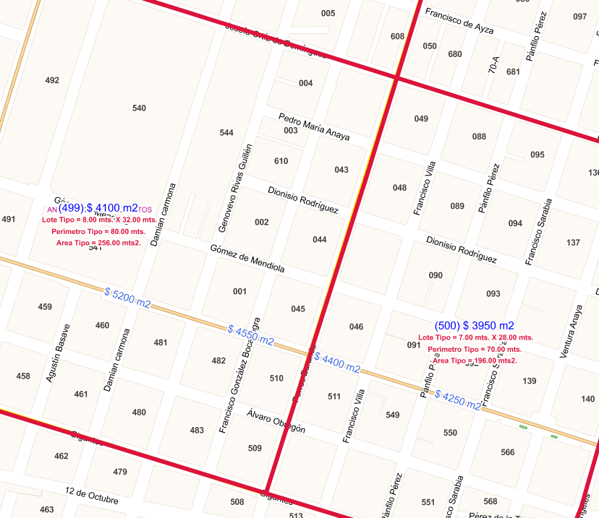

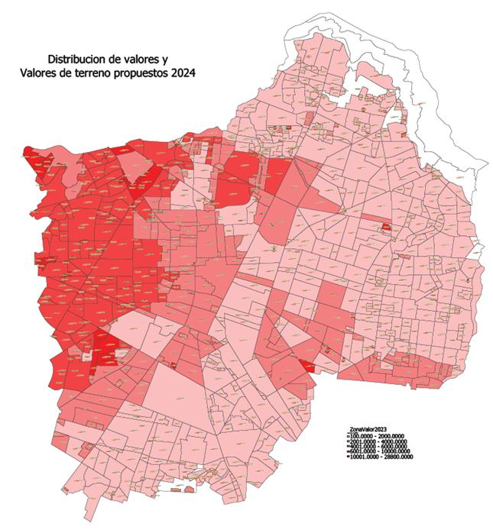
En uso de la voz la Regidora Patricia Guadalupe, manifiesta,<<Se podría checar Rinconada Santa Anita, pues nosotros veíamos que no se tenía una propuesta de ajuste desconozco si hay un error en la información ó si lo tenga el ajuste del incremento.>>
En el uso de la voz el Lic. José De Jesús Sánchez Mariscal, Jefe de Unidad Departamental de Cartografía y Dictaminación de la Dirección de Catastro Municipal de Guadalajara, manifiesta, <<Si está todo a lo mejor por la gráfica que se sobrepone en el mapa no se vea pero en el archivo de Excel si deben estar todos los polígonos>>.
En uso de la voz la Regidora Patricia Guadalupe Campos Alfaro, Titular de Comisión Edilicia de Hacienda Pública del Municipio de Guadalajara, manifiesta <<Si gusta dejo las observaciones con referencia a algunas que tienen mayor aumento del inflacionario, en el archivo Excel no aparece ningún dato con referencia de esa colonia, ni se manifiesta una propuesta de ajuste. >>
En el uso de la voz el Lic. José De Jesús Sánchez Mariscal, Jefe de Unidad Departamental de Cartografía y Dictaminación de la Dirección de Catastro Municipal de Guadalajara, manifiesta, << Debe de ser inflacionario para todos, y con gusto lo revisamos >>
En uso de la voz la Maestra Karina Anaid Hermosillo Ramírez, Presidenta del Consejo, manifiesta,<<Alguna duda, cometario ó pregunta sobre lo expuesto>>
En uso de la voz el Arq. Daniel Briseño Bass, Representante de la Cámara de la Industria de la Construcción (CMIC), manifiesta, <<Yo quisiera comentar respecto a la Col. Niños Héroes, por ahí está dividido en dos, el problema que yo veo respecto a una parte de la Colonia Niños Héroes que le dan el valor de Col. Chapultepec Country, posiblemente es el límite de Chapultepec para dejar fuera de ese valor la colonia Niños Héroes.>>
En el uso de la voz el Lic. José De Jesús Sánchez Mariscal, Jefe de Unidad Departamental de Cartografía y Dictaminación de la Dirección de Catastro Municipal de Guadalajara, manifiesta, <<Se había hecho un estudio de todos los polígonos de valor y se había definido segmentos con las mismas características, pero si ustedes consideran que se definan los límites de sus polígonos habría que considerarlos y proponer mesas de trabajo para ello. >>
En uso de la voz el Arq. Daniel Briseño Bass, Representante de la Cámara de la Industria de la Construcción (CMIC), manifiesta, << En este caso yo si lo recomendaría porque son valores distintos con Chapultepec Country con la Col. Niños Héroes.>>
En uso de la voz la Maestra Karina Anaid Hermosillo Ramírez, Presidenta del Consejo, manifiesta, <<Se pone sobre la mesa y a lo mejor se tendría que iniciar, con una mesa de trabajo para poder valorar la posible redefinición de los límites de los polígonos aunado a lo que solicitaba la regidora de hacer una revisión puntual de cada una de las columnas para confirmar que los datos todos tengan el aumento inflacionario.>>
En uso de a voz el Mtro. Agustín Flores Martínez, Titular de la manifiesta, <<Otra observación veo que algunos para aplicar el valor inflacionario están muy arriba del valor comercial y después de analizar varios menciono a ustedes algunos ejemplos con valores de $ 8,140.00 y los que menciona el Arquitecto Daniel, de la Col. Niños Héroes, Col. Mezquitán de $8,000.00 en donde las propiedades su valor es de $ 7,000.00 pesos el metro existiendo algunos por debajo de los valores, considero que es buena opción realizar unas mesas de trabajo para revisar esos que están ligeramente arriba de su valor comercial y otros que están muy por debajo del mismo.>>
En uso de la voz la Maestra Karina Anaid Hermosillo Ramírez, Presidenta del Consejo, manifiesta, <<entonces con los comentarios aquí vertidos proponemos lo siguiente más que votar por la propuesta poder convocar una mesa de trabajo para revisar los tres elementos que se han puesto por parte de ustedes con la intención una vez realizada la mesa de trabajo si nos lo permiten podría ser inmediatamente regresando de semana de pascua para ver si alcanzamos a subir este punto en la quinta sesión que está prevista para el viernes 21 y que nos ayuden a identificar cuáles son las colonias con los elementos a verificar.>>
En el uso de la voz el Lic. José De Jesús Sánchez Mariscal, Jefe de Unidad Departamental de cartografía y Dictaminación de la Dirección de Catastro Municipal de Guadalajara, manifiesta, <<Solo comentar si se va a redefinir polígonos de valor y se van a realizar el ajuste se va a cuestionar ó mover la siguiente sesión es la corrida de valores y yo necesito mínimo a 4 días para poderla procesar por lo que hago la propuesta de mover la siguiente sesión para poder hacer los trabajos de los resultados de las mesas de trabajo de valor y poder hacer la corrida que les voy a presentar en la siguiente sesión.>>
En uso de la voz la Maestra Karina Anaid Hermosillo Ramírez, Presidenta del Consejo, manifiesta, <<A lo mejor lo que se puede hacer de compartir vía electrónica los resultados de los acuerdos y/o propuestas que se realicen en las mesas de trabajo dando unos días más de una semana para la quinta sesión y ahí se aprueban las dos cosas con el tiempo suficiente para poder elaborar las corridas. >>
En uso de la voz el LCP. Francisco González Rendón, manifiesta, <<Sería mover la siguiente sesión para el viernes 28 de abril. >>
En uso de la voz la Maestra Karina Anaid Hermosillo Ramírez, Presidenta del Consejo, manifiesta, << Pongo a su consideración dos cosas, lo primero que votaríamos es este punto del orden día se dejaría pendiente y se votaría como consecuencia del resultado que se obtengan de la mesa de trabajo que se va generar. Les pregunto si están a favor de postergar la votación de este punto del orden del día como consecuencia de los trabajos a realizarse en el mesa de trabajo.>>
En uso de la voz el Secretario Técnico Mtro. Rubén Alberto Reyes Enríquez, manifiesta, <<Aprobado por Unanimidad>>.
En uso de la voz la Maestra Karina Anaid Hermosillo Ramírez, Presidenta del Consejo, manifiesta, << El segundo punto a proponer, mover la siguiente sesión prevista para el viernes 21 de abril, para una nueva fecha proponiendo dos fechas, el día viernes 28 de abril (tomando en consideración que está cercano al día festivo del 1° de Mayo) ó moverlo al día jueves 27 del mes en curso. Quienes estén a favor manifiéstenlo levantando su mano, en el que proponen si están a favor de mover la fecha quedado de la siguiente manera para la quinta sesión ordinaria el jueves 27 de abril a las 9:00 horas en el Colegio de Notarios y el día 18 de abril a las 10:00 horas en las instalaciones de la Dirección de Catastro para trabajar en la mesa de trabajo. >>
En uso de la voz el Secretario Técnico Mtro. Rubén Alberto Reyes Enríquez manifiesta, <<Aprobado por Unanimidad>>.
5.-Presentación de valor de CALLES Y AVENIDAS
En uso de la voz la Maestra Karina Anaid Hermosillo Ramírez, Presidenta del Consejo, manifiesta, << Continuando con el orden del día pasamos al punto No. 5 que corresponde a la Presentación de valor de calles y avenidas.>>
Derivado de lo anterior cedo el uso de la voz al LCP. Francisco González Rendón para desarrollo del tema. >>
En uso de la voz el LCP. Francisco González Rendón Coordinar Administrativo de la Dirección de Catastro del Municipio de Guadalajara, manifiesta, <<Muchas gracias Maestra, dando seguimiento al tema de Valor de Calles y Avenidas, les comento que tendría el mismo proceso que el valor de terreno solo se va a impactar el tema inflacionario y darle seguimiento de acuerdo a lo que nos presente el Lic. José de Jesús Sánchez Mariscal, Jefe del Departamento de Cartografía de la Dirección de Catastro, para que presente el tema de valor de calles y avenidas, para lo cual solicito nuevamente su intervención. >>
En el uso de la voz el Lic. José De Jesús Sánchez Mariscal, Jefe de Unidad Departamental de Cartografía y Dictaminación de la Dirección de Catastro Municipal de Guadalajara, manifiesta, << En el tema de calles y avenidas se revisó por indicaciones del director de Catastro, la posibilidad de agregar o disminuir los segmentos de avenidas con valor referenciados al de zona después de un análisis bastante amplio, nos toco revisar a un servidor y a mi equipo de trabajo se concluyo que no hay elementos para agregar nuevos segmentos de calle y tampoco se encontró una justificación para eliminar los existentes, quedándonos solamente con los segmentos existentes agregando el tema inflacionario, no encontramos datos de peso para agregar o eliminarlos.>>
En uso de la voz la Maestra Karina Anaid Hermosillo Ramírez, Presidenta del Consejo, manifiesta, <<Alguna duda, cometario o pregunta al respecto.>>
En uso de la voz el Mtro. Agustín Flores Martínez, Titular del Consejo Intergrupal de Valuadores del Estado de Jalisco manifiesta, << Nos pondría poner un ejemplo de algunas de las avenidas para ver como impacta la inflación por mencionar alguna, Av. México.>>
En el uso de la voz el Lic. José De Jesús Sánchez Mariscal, Jefe de Unidad Departamental de Cartografía y Dictaminación de la Dirección de Catastro Municipal de Guadalajara, manifiesta, <<Les mandamos el pdf y un archivo en excel en donde se describe las avenidas, haciendo un acercamiento el valor anterior y valor propuesto del 2024, trabajando un cálculo espacial desde la geobase agregando a todos los segmentos el porcentaje inflacionario del 7.82% realizando de esta manera el cálculo. >>

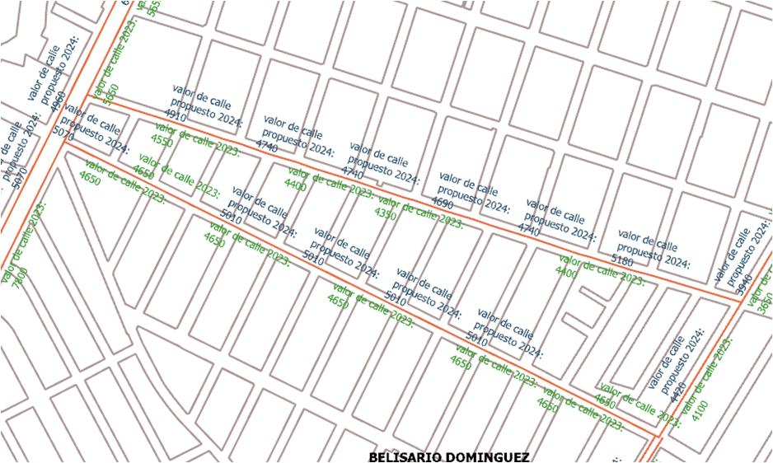
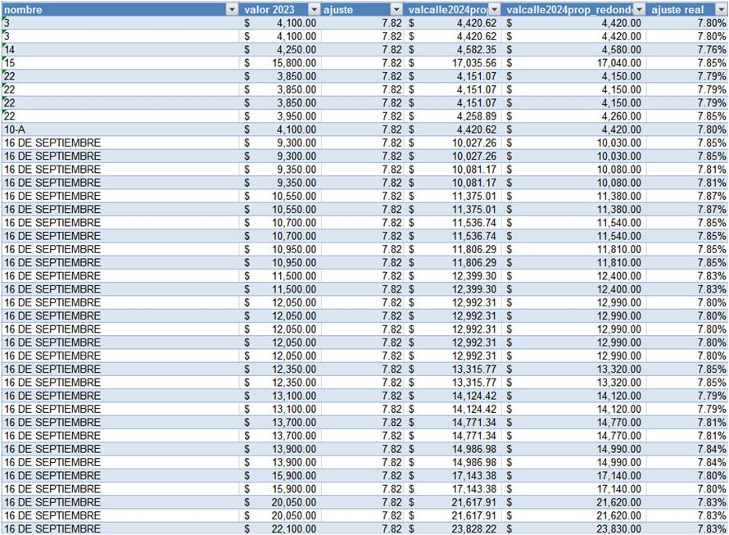
En uso de la voz el Mtro. Agustín Flores Martínez, Titular del Consejo Intergrupal de Valuadores del Estado de Jalisco manifiesta, <<Regularmente cuando se pone un valor de calle tiene un uso mixto ó comercial cuál sería su valor de calle en una zona habitacional pero igual se podría revisar. >>
En el uso de la voz el Lic. José De Jesús Sánchez Mariscal, Jefe de Unidad Departamental de Cartografía y Dictaminación de la Dirección de Catastro Municipal de Guadalajara, manifiesta, <<La sugerencia sería que hay que revisar los segmentos de calle. Lo que revisamos nosotros para definir si un segmento se queda o se elimina se hace el cruce con planes parciales a lo mejor pudiera ser habitacional pero lo permitido ahí pudiera ser mixto o es de otras características de ahí que se queda en ese segmento y si considera el consejo revisar los mismos, no hay inconveniente alguno en realizarlo. >>
En uso de la voz el Arq. Daniel Briseño Bass, Representante de la Cámara Mexicana de la Industria de la Construcción Jalisco (CMIC), manifiesta. << En la sesión anterior hacía referencia en el indexar el porcentaje por el motivo que hay zonas que de alguna manera se puede disparar ya sea si es una zona popular o una zona definida en un momento dado que ese 7% puede disparar, considero que para la sesión de trabajo considerar en llevarnos algunos fraccionamientos y/ó calles pienso que es conveniente para la sesión de trabajos para poder hacer referencia a esto y hacer un análisis de los mismos. >>
En uso de la voz el Mtro. Enrique Rivera Rubio, Representante de la Sociedad Civil, manifiesta<< Mi pregunta va en el sentido si se están realizando algunos estudios o similares a lo que en otras administraciones anteriores se hacía de tomar ofertas con opción a compraventa e identificar lo que es la propuesta que se está haciendo y para los valores de zona?
En el uso de la voz el Lic. José De Jesús Sánchez Mariscal, Jefe de Unidad Departamental de Cartografía y Dictaminación de la Dirección de Catastro Municipal de Guadalajara, manifiesta, << En este caso para este ejercicio no se consideraron, ni para los valores de zona porque ya tiene un ajuste importante en cuanto a las construcciones, si el resultado de este ejercicio fuese de aumentar más al terreno entonces el impacto de incremento del predial sería más. >>
En uso de la voz el Mtro. Enrique Rivera Rubio, Representante de la Sociedad Civil, manifiesta,<< No necesariamente es el de aumentar si ajustar como bien dice el Arq. Daniel, saber qué zona ya ni siquiera indexar se dejaría en ceros y en otras si considerar ahí en el ejemplo se refleja a una tercera parte de su valor y hay zonas que están a tope si nos vamos con los incrementos de la construcción ya están sumamente rebasados y si tenemos oportunidad revisar considero oportuno de establecer y analizar en donde si se va a indexar y en donde no sería aplicable, es mi sugerencia.>>
En uso de la voz la Regidora Patricia Guadalupe Campos Alfaro, Titular de Comisión Edilicia de Hacienda Pública del Municipio de Guadalajara, manifiesta << Como resultado sería conveniente que cada quien se encargue de ver zonas y ver propuestas para ver si convienen y si nos queda duda de la revisión de que no se rebase los valores llevándose las mismas a las mesas de trabajo. >>
En uso de la voz la Maestra Karina Anaid Hermosillo Ramírez, Presidenta del Consejo, manifiesta, <<Considerando el punto cinco de la orden del día se pospone la votación en función del resultado que se obtenga a partir de las mesas de trabajo proponiendo llevar información muy ubicada, para que sean analizados en conjunto el punto No. 4 y No.5 del orden del día y se pueda agilizar la mesa, propongo que este tema del punto No. 4 del orden del día sea considerado también para la mesa de trabajo, quienes estén a favor, manifiéstenlo levantando su mano.>>
En uso de la voz el Secretario Técnico Mtro. Rubén Alberto Reyes Enríquez manifiesta, <<Aprobado por Unanimidad>>.
6.-Asuntos varios.
En uso de la voz la Maestra Karina Anaid Hermosillo Ramírez, Presidenta del Consejo, manifiesta, <<Continuando con el orden del día, pasamos al punto No. 6 que corresponde al tema Asuntos Varios, por lo que les pregunto a las y los consejeros si tuvieran algún asunto vario que tratar. >>
En uso de la voz el LCP. Francisco González Rendón Coordinar Administrativo de la Dirección de Catastro del Municipio de Guadalajara, manifiesta, <<En asuntos varios traemos el tema de la sesión pasada que fue lo remodelaciones y explicar cómo quedaron las láminas y estén informados ustedes, cedo el uso de la voz a la Arq. Claudia Gabriela Orozco Reyes, Jefe de Unidad Departamental de Valuación y Estudios Técnicos de la Dirección de Catastro. >>
En uso de la voz la Arq. Claudia Gabriela Orozco Reyes, Jefe de Unidad Departamental de Valuación y Estudios Técnicos de la Dirección de Catastro, manifiesta<<Buenos Días, en la sesión anterior se había comentado que la clasificación mala quedaría con incremento cero, básicamente esta lámina es para identificar de todos el tipo 1 antiguo malo 0 y antiguo 1 medio malo quedando con esta clasificación de malo con incremento cero, quedando de esta forma los valores de bloques de construcción con esta modificación que se hizo, realizándose estos en segmentos dando un ejemplo (en la anotación de estacionamientos esa clasificación ya no existe en las tablas que es para identificar pisos sin techar se conserva y se considera para pisos y lambrines haciendo referencia a que poner 2019), si recuerda la homologación de porcentajes de pisos y lambrines para dejarlo igual a la propuesta que se había realizado en la sesión anterior con la siguiente modificación y la anotación que se hizo de modificar el porcentaje de pisos y lambrines quedando el porcentaje del 24% y pisos dejando los porcentajes mínimos para los porcentajes de remodelación y los incrementos más importantes son para los porcentajes del 50 y del 70 a un lado de la tabla se agrega un ejemplo de cómo realizar este llenado de mi parte sería todo no sé si hay alguna duda.>>
En uso de la voz el Mtro. Enrique Rivera Rubio, Representante de la Sociedad Civil, manifiesta, <<Tengo un par de cuestiones, comentar que la Ing. Margarita, puntualizo el hecho que no se tenía el mismo porcentaje en pisos para una categoría del lado superior que está del 50 y 70 porciento se podría crear una confusión inclusive del criterio que algún perito o revisor si haría eso y entonces a mi me convenga revisor/ perito utilizar un rango u otro. Poniendo un ejemplo si remodelo pisos y baños me podrá ir a una categoría que más me convenga en lugar de poner ó pisos lambrines y baños la misma categoría distinta que pudiera ser inferior al 30% que podría ser entre el 22% ó 25% y si todavía me das oportunidad de modificar un porcentaje con el porcentaje que le corresponda a la lambrina, sería mucho menor que yo lo aplicara directamente a pisos y lambrines del 30% entonces se desarrollaría confusión por una razón u otra y cuestiones en el peritos nos vamos a tomar como nos convenga, entonces la posición del revisor estará tomando ese criterio por el que sugiero que quede pendiente esa tabla y revalorar para hacer una nueva propuesta.
En uso de la voz la Ing. Margarita Romero Peña Suplente del Colegio de Ingenieros Civiles (CICEJ), manifiesta,<< En el mismo sentido del Ing. Enrique, incluso ya se habían revisado ese porcentaje y se había corregido tengo entendido que se votó y para la modificación y según mi punto de vista había quedado diferente el porcentaje en el acta anterior donde se menciona pero se pueden revisar para corroborar esta información?>>
En uso de la voz la Arq. Claudia Gabriela Orozco Reyes, Jefe de Unidad Departamental de Valuación y Estudios Técnicos de la Dirección de Catastro, manifiesta<<Si se modifico a lo que se había acordado sólo que el porcentaje inicial del 20 y del 30 me parecía adecuado dejarlo como de arranque que fueran los primeros porcentajes mínimos de ponderación precisamente mi comentario iba a que se generaría una confusión con respecto los porcentajes de las tablas del 50 y el 70% por ejemplo en pisos y lambrines sumados fuera de 24% por eso se hizo la modificación con respecto a lo que se había hecho.>>
En uso de la voz el Mtro. Rafael Preciado Aceves, Representante de la Sociedad Civil, manifiesta, <<Creo que el porcentaje que manejan del 24 de lambrines solo quiero saber de dónde se puede hablar la expectativa de la vida útil de las construcciones, usted me puede hablar de 70 a 80 años y esas expectativas están ajustadas en expectativa de vida del uso de cada material si es muro y/o lambrin en 10 años de menciona que carpintería 50, instalaciones por 30 ó 25, y así cada una de las partidas y esa edad yo la tengo que ligar directamente al porcentaje del costo de ese concepto el valor de cada uno de ellos a lo mejor el valor me da $10,000 y la carpintería representa $2,000 de esos 2,000 entre 10, es el porcentaje que yo voy a multiplicar con la expectativa de vida útil de la carpintería para que me dé una edad promedio y así cada uno de ellos tendría que dividir es el porcentaje en donde la sumatoria me va dar un 70 ó 80 de la calidad del material de cada uno de esos porcentajes entonces, el lambrin que porcentaje en costo me va a dar del valor del edificio nuevo a lo mejor es mínimo y ese porcentaje significará su expectativa de vida útil de ese material y a lo mejor me va a dar un ejemplo 5 ó 3 años de la totalidad de los 80 es un porcentaje de vida útil mínimo si yo cambio los lambrines su expectativa de vida útil va a ser mínimo y nos va a ampliar y nos va dar un porcentaje de edad que yo le voy a bajar al inmueble si el inmueble tenía 3 años porque cambie lambrines a lo mejor va a ser un porcentaje de 29 por decir así un porcentaje el inmueble tenía 3 años y el lambrines no tiene porque ser el 20 ni el 30, en ese sentido haría a ustedes la siguiente sugerencia, de realizar un estudio en el sistema de puntos agradeciendo a Jorge Cuevas su aportación hay un mínimo de porcentaje en costo para el económico moderno superior lujo, con el cuál nosotros determinamos la calidad de la construcción con ese mismo porcentaje podemos adecuar hacer las expectativas de vida de cada partida e incorporarlos sugiriendo hacer un estudio más a fondo y por el momento dejarlo como está y trabajarlo para que el próximo año quede establecido proponiendo este trabajo como consejo.>>
En uso de la voz la Arq. Claudia Gabriela Orozco Reyes, Jefe de Unidad Departamental de Valuación y Estudios Técnicos de la Dirección de Catastro, manifiesta, << De hecho en el ejercicio de las mesas de trabajo se tomó así como usted dice, tal cual los conceptos reales de un presupuesto con partidas para identificar cuanto era el impacto en carpintería y cuáles eran los porcentajes en dinero de ese proyecto me da este proporción de acuerdo a la tabla que se estaba proponiendo en construcción adecuado, se puede seguir afinando el porcentaje para la vida útil de materiales con la finalidad de revisar en la mesa por esta controversia de criterios con los peritos y revisores por el cambio únicamente el pisos ó lambrin o un baño por de full la tabla actual que se tiene nos daba un 50% ó un 70% cambiado un baño ó una sección de la sala ó piso. Tomando en consideración su propuesta para seguir trabajando.>>
En uso de la voz la Ing. Margarita Romero Peña Suplente del Colegio de Ingenieros Civiles (CICEJ), manifiesta,<< Con el respeto que me merecen los compañeros pero si me gustaría comentar que en la sesión pasada ya se había aprobado algo se continuará, por supuesto que quedaría pendiente y en la siguiente reunión de consejo para siguientes tablas se pueda analizar a detalle y continuarlo, lo que si me gustaría es continuar con la revisión de los porcentajes, la vez anterior decíamos un 12 y 4 que suman un 16 en la primer partida que sumaban un 50 y en la segunda partida donde solo había pisos y lambrines se tenía un 30, sin embargo ahora dice que es un 24, los que votamos y sugirieron que era en ambos un 15 y un 5 para preservar esa congruencia en el acta podemos ver en la hoja 28, sin embargo me gustaría poner a consideración el tema de la mesa de trabajo, simplemente es una propuesta.>>
En uso de la voz el Mtro. Agustín Flores Martínez, Titular del Consejo Intergrupal de Valuadores del Estado de Jalisco manifiesta, << Ciertamente me gustaría que se respete lo que ya se votó y quedó registrado en el acta. Más que cuestión de criterio es cuestión de unificarlos de la gente de adentro y la gente de afuera pero si es importante que se manejen esos porcentajes porque si nos ha tocado donde se cambian solamente los baños es importante tener esos movimientos que comenta la Ing. Margarita. >>
En uso de la voz la Ing. Margarita Romero Peña Suplente del Colegio de Ingenieros Civiles (CICEJ), manifiesta, << Por otro lado si consideran todos que cambiar pisos y baños si repercute más que cambiar todo porque si vemos que se genera un impacto considerable al valor, pero agrega una nota en donde solo se pueden utilizar ese factor para no caer en esa incongruencia de acuerdo a lo que queremos llegar a usar una metología u otra. Agregando una nota que considero que generaría menos confusión si se mantiene esos porcentajes que pienso que un 15 en pisos y un 5 en lambrines que sería los convenientes. >>
En uso de la voz el Mtro. Enrique Rivera Rubio, Representante de la Sociedad Civil, manifiesta, <<Si ya se votó entonces le invitamos también a que participe y modifiquemos lo bueno en lo remodelado de acuerdo al valor de construcción para 2025?>>
En uso de la voz la Ing. Margarita Romero Peña Suplente del Colegio de Ingenieros Civiles (CICEJ), manifiesta, <<Haciendo referencia a lo que la Regidora que se había comentado una capacitación para los peritos y los revisores de cómo aplicarlos tomando en consideración lo mencionado por el Mtro. Enrique y el Arq. Aceves de hacer una mesa de trabajo en conjunto y en esa capacitación que estuvieran presentes con esta propuesta que es muy buena para ir respetando esos criterios y acuerdos de una mesa de trabajo. >>
En uso de la voz el LCP. Francisco González Rendón Coordinador Administrativo de la Dirección de Catastro del Municipio de Guadalajara, manifiesta, << Sería solamente para ver los criterios tanto con los revisores como con los peritos en la que quedó redactado en el acta de esas mesas de trabajo. >>
En uso de la voz el Mtro. Enrique Rivera Rubio, Representante de la Sociedad Civil, manifiesta, << Resumiendo sería respetar lo acordado y proponer una metología en la que todos estén de acuerdo para 2025. >>
En uso de la voz la Maestra Karina Anaid Hermosillo Ramírez, Presidenta del Consejo, manifiesta,<< En asuntos varios se actualizará la información en función de lo votado y firmado y con la atención de enviárselos y lo tengan presente.
Respetamos la votación y ya la aclaración de agregar la leyenda sobre el tema de pisos y baños ya no ponerlos en la mesa sino para un trabajo posteriormente para el 2025, reiterando la capacitación que ya se había hablado la vez pasada
En uso de la voz el Mtro. Enrique Rivera Rubio, Representante de la Sociedad Civil, manifiesta, <<Sería conveniente que se invite a la capacitación donde se involucre al personal de la Dirección de Catastro, revisores para que nos puedan retroalimentar no como valuadores sino como participantes de este consejo que puedan ser escuchados en criterios que puedan surgir de la plataforma.>>
En uso de la voz el Mtro. Agustín Flores Martínez, Titular del Consejo Intergrupal de Valuadores del Estado de Jalisco manifiesta, <<Si es importante la invitación para unificar los criterios con los valuadores.>>
7.- Clausura de la sesión
En uso de la voz la Maestra Karina Anaid Hermosillo Ramírez, Presidenta del Consejo, manifiesta, <<Toda vez que no hay más asuntos que tratar pasamos al punto No. 7 de la orden del día que corresponde a la clausura, siendo las 9:56 minutos del día viernes 31 de marzo del año 2023 doy por clausurada la Cuarta Sesión Ordinaria de este Consejo Técnico de Catastro del Municipio de Guadalajara, reiterando el agradeciendo al anfitrión de esta sesión muchas gracias y que tengan un excelente día.>>

______________________________ ___________________________________
Mtra. Karina Anaid Hermosillo Ramírez Mtro. Rubén Alberto Reyes Enríquez
Síndica Municipal y Presidenta del Consejo Director de Ingresos y Suplente del Tesorero
Técnico de Catastro del Municipio de Guadalajara Municipal de Guadalajara y Secretario del
Consejo Técnico de Catastro del Municipio
de Guadalajara

____________________________ _____________________________________
LCP. Francisco González Rendón Regidora Patricia Guadalupe Campos Alfaro
Suplente Director de Catastro del Municipal Titular de la Comisión Edilicia de Hacienda
Guadalajara Pública Del Municipio de Guadalajara

______________________________ ___ _______________________________
Ing. Tonatiuh Méndez Pizano Arq. Daniel Briseño Bass
Centro Empresarial de Jalisco (COPARMEX Cámara Mexicana de la Industria de la Construcción Jalisco (CMIC)

______________________________________ ______________________________________
Ing. Ricardo Ulloa Beltrán Lic. Alberto Vázquez Sainz
Suplente de la Dirección de Obras Públicas Cámara Nacional de Comercio de Guadalajara
Del Municipio de Guadalajara

___________________________________ ___________________________________
Lic. Diego Macías Enríquez Ing. Margarita Romero Peña
Suplente de la Dirección del Ordenamiento Suplente del Colegio de Ingenieros Civiles
Del Territorio Municipal de Guadalajara (CICEJ) Invitado Especial

_________________________________ ________________________________
Mtro. Agustín Flores Martínez Lic. Adriana Mercado Ruiz
Consejo Intergrupal de Valuadores del Colegio de Notarios del Estado de Jalisco
Estado de Jalisco

_________________________________ _______________________________
Mtro. Enrique Rivera Rubio Mtro. Rafael Preciado Aceves
Representante de Sociedad Civil Representante de Sociedad Civil

Las presentes firmas forman parte integral del acta de la 4ta. Sesión Ordinaria del Consejo Técnico de Catastro de Municipio de Guadalajara del año 2023, celebrada a los 31 días del mes de marzo del 2023 que consiste en 19 fojas tamaño carta, en la ciudad de Guadalajara, Jalisco.

